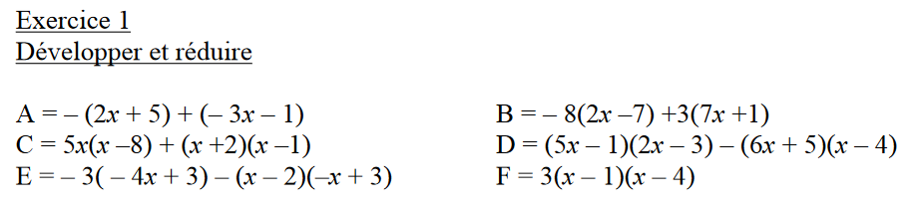**Exercice supplémentaire sur le calcul littéral**

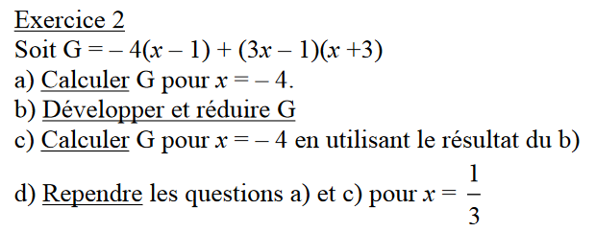**Exercice supplémentaire sur le calcul littéral**

**Exercice supplémentaire sur le calcul littéral**

**Exercice supplémentaire sur le calcul littéral**

